Fische - Körperformen | L 2

☞ Aufgaben

Schaue dir die Videos mit der Nr. 2, 3, 4, 5 und 6 an.
- Welche typischen Körperformen kannst du entdecken?
Zeichen den Körperquerschnitt!
- Welche Faktoren sind für die unterschiedlichen Körpergestalten verantwortlich?

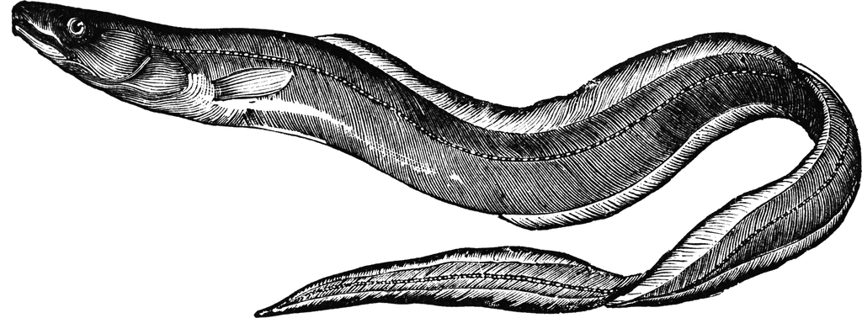 |  | Reduktion der Flossen, Verzicht auf Körperanhänge;  Leben in engem Lebensraum z.B. Wurzelgeflecht der Seegrasrasen, Felsenspalten, als Schmarotzer in/an Leibeshöhlen von Fischen.
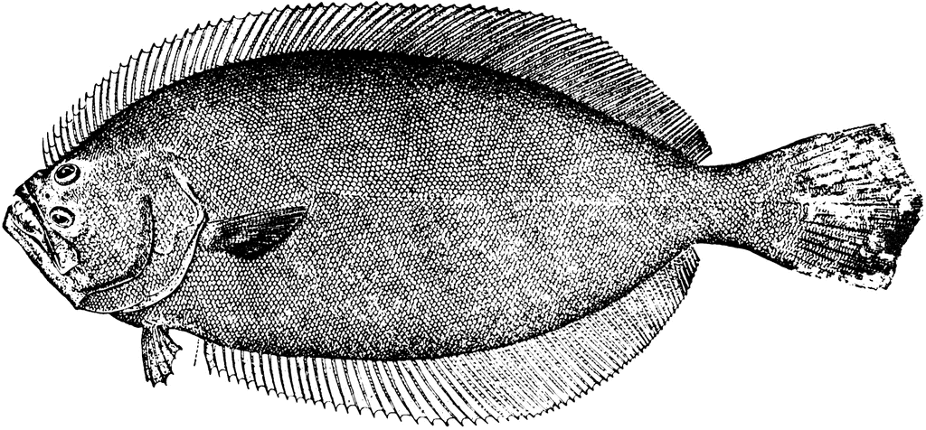 |  | Anpassung an sandigen oder schlammigen Untergrund, schlechte Schwimmer, daher eingraben und durch Färbung tarnen.
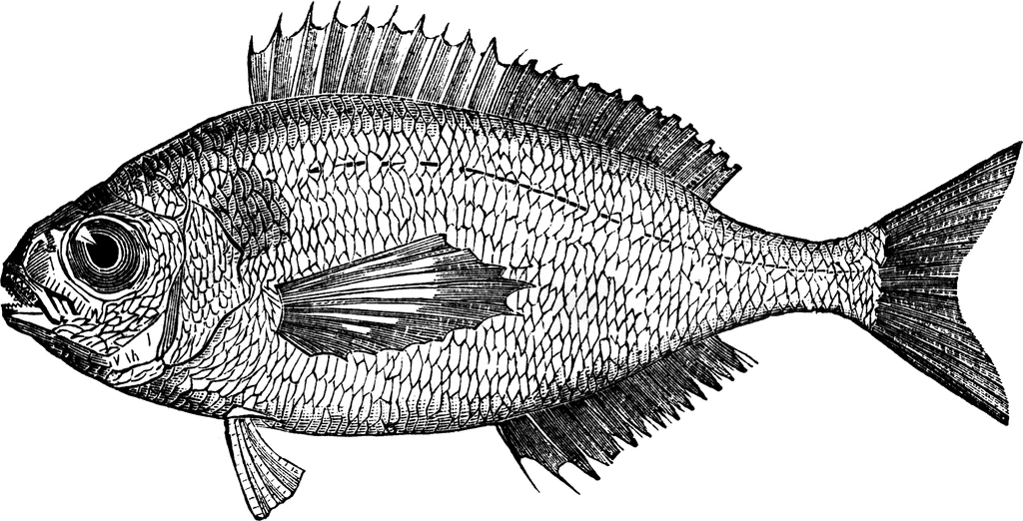 |  | Große Muskelmasse daher gedrungen wirkender Körper; guter Blitzstarter  lauert Beute über Felskanten, Höhlen oder Seegraswiese
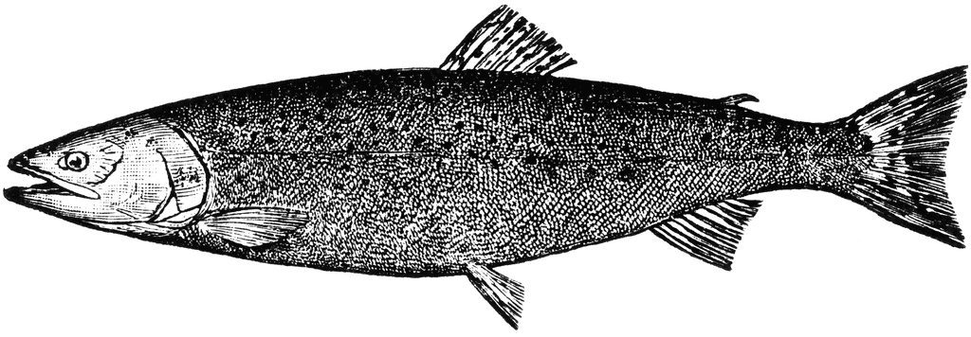 |  | Ideale Körperform für das schnelle Schwimmen im freien Wasser (aerodynamisch); pfeilschnell;  ausdauernd; bei Gefahr schnelle Flucht und nicht Rückzug ins Versteck.
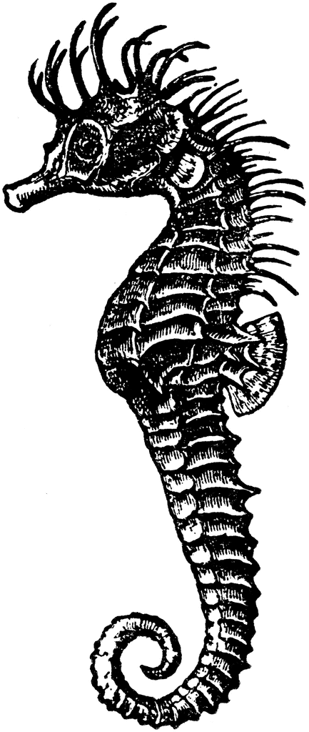 | Sonder-  form | Anpassung an ortstreuen Standort in der Seegraswiese; starke Rückbildung der Flossen; Schwanz dient nur noch zum Greifen und Halten.

Bilder mit freundlicher Genehmigung durch Florida Center for Instructional Technology, College of Education, University of South Florida.

